МИНИСТЕРСТВО НАУКИ И ВЫСШЕГО ОБРАЗОВАНИЯ РОССИЙСКОЙ ФЕДЕРАЦИИ

ФЕДЕРАЛЬНОЕ ГОСУДАРСТВЕННОЕ АВТОНОМНОЕ ОБРАЗОВАТЕЛЬНОЕ УЧРЕЖДЕНИЕ ВЫСШЕГО ОБРАЗОВАНИЯ «Санкт-Петербургский национальный исследовательский университет ИТМО»

ФАКУЛЬТЕТ ПРОГРАММНОЙ ИНЖЕНЕРИИ И КОМПЬЮТЕРНОЙ ТЕХНИКИ

**ЛАБОРАТОРНАЯ РАБОТА №6**

**«Выполнение циклических программ»**

по дисциплине «ОСНОВЫ ПРОФЕССИОНАЛЬНОЙ ДЕЯТЕЛЬНОСТИ»

Вариант № 1373

***Выполнил:***

Студент группы P3116

Билошицкий Михаил Владимирович

***Преподаватель:***

Афанасьев Дмитрий Борисович

Санкт-Петербург, 2023

# Содержание

Задание 4

Описание программы 8

Методика проверки 9

Вывод 10

# Задание

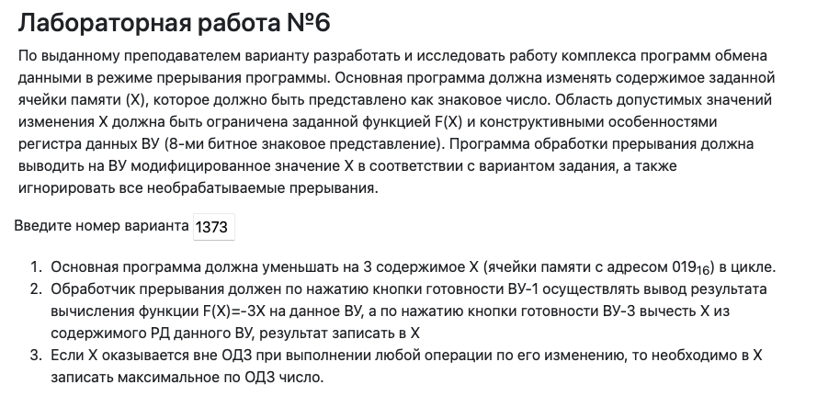

Текст исходной программы

ORG 0x0 *; Инициализация векторов прерывания*

V0: WORD $DEFAULT, 0x180 *; Вектор прерывания #0*

V1: WORD $INT1, 0x180 *; Вектор прерывания #1*

V2: WORD $DEFAULT, 0x180 *; ...*

V3: WORD $INT3, 0x180 *;*

V4: WORD $DEFAULT, 0x180 *;*

V5: WORD $DEFAULT, 0x180 *;*

V6: WORD $DEFAULT, 0x180 *;*

V7: WORD $DEFAULT, 0x180 *; Вектор прерывания #7*

*;*

DEFAULT: **IRET** *; Просто возврат*

*;*

ORG 0x19 *;*

X: WORD 30 *; Переменная X*

MAX_X: WORD 43 *; Максимальное значение X + 1*

MIN_X: WORD -42 *; Минимальное значение X*

*;*

START: DI *; Загрузка начальных векторов прерывания*

CLA *;*

OUT 0x1 *; Запрет прерываний для ВУ-0*

OUT 0x5 *; Запрет прерываний для ВУ-2*

OUT 0xB *; Запрет прерываний для ВУ-4*

OUT 0xE *; Запрет прерываний для ВУ-5*

OUT 0x12 *; Запрет прерываний для ВУ-6*

OUT 0x16 *; Запрет прерываний для ВУ-7*

OUT 0x1A *; Запрет прерываний для ВУ-8*

OUT 0x1E *; Запрет прерываний для ВУ-9*

LD #0x9 *;*

OUT 0x3 *; Установка вектора прерывания 1 для ВУ-1*

LD #0xB *;*

OUT 0x7 *; Установка вектора прерывания 3 для ВУ-3*

LD X *; Загрузка X*

CALL CHECK_X *; Проверка X*

ST X *; Сохранение X*

EI *; Разрешить прерывания*

*;*

*; Цикл основной программы*

PROG: LD X *; X - 3 -> X*

**SUB** #0x3 *;*

CALL CHECK_X *;*

ST X *;*

*NOP* *; Точка останова*

JUMP PROG *;*

*;*

*; Обработка прерываний для ВУ-1*

INT1: DI *; Запрет прерываний*

*NOP* *; Точка останова*

**PUSH** *; -3 * X -> (DR ВУ-1)*

LD X *;*

ASL *;*

**ADD** X *;*

**NEG** *;*

OUT 0x2 *;*

**POP** *;*

*NOP* *; Точка останова*

EI *; Разрешить прерывания*

**IRET** *; Выход из прерывания*

*;*

*; Обработка прерываний для ВУ-3*

INT3: DI *; Запрет прерываний*

*NOP* *; Точка останова*

**PUSH** *; X - (DR ВУ-3) -> X*

IN 0x6 *;*

SXTB *;*

**SUB** X *;*

CALL CHECK_X *;*

ST X *;*

**POP** *;*

*NOP* *; Точка останова*

EI *; Разрешить прерывания*

**IRET** *; Выход из прерывания*

*;*

CHECK_X: **CMP** MIN_X *; Проверка X на ОДЗ*

**BMI** LD_MIN_X *;*

**CMP** MAX_X *;*

**BPL** LD_MIN_X *;*

**RET** *;*

*;*

LD_MIN_X: LD MIN_X *;*

**RET** *;*

# Описание программы

1. Назначение программы.

Программа запускает бесконечный цикл уменьшения переменной X на 3.

По нажатию на кнопки готовности ВУ-1, через прерывание на него выводится значение -3X.

По нажатию на кнопку готовности на ВУ-3, через прерывание из переменной X вычитается значение DR ВУ-3 с сохранением результата в переменную X.

1. Область представления и область допустимых значений исходных данных и результата.
   1. Область представления
2. X – знаковое, 16-разрядное целое число.
   1. Область допустимых значений (ОДЗ).
$$-2^{7}≤-3x<2^{7}-1 \\ -2^{7}+1≤3x<2^{7}$$

$$-2A≤X≤2A$$

3. Расположение в памяти ЭВМ программы, исходных данных и результатов.

Исходные данные:

|  |  |  |
| --- | --- | --- |
| Название | Адрес | Описание |
| X | 019 | Переменная для вычислений и взаимодействия с ВУ и одновременно результат. |

Программа располагается в ячейках 010 и 019-052.

Векторы прерывания располагаются в ячейках 000-00F.

Промежуточные переменные располагаются в ячейках 01A (константа 002B) и 01B (константа FFD6).

Выполняемый код программы располагается в ячейках 01С-052.

1. Адреса первой и последней выполняемой команд программы.

Адрес первой команды: 01С.

Адрес последней команды: отсутствует (зависит от останова программы непосредственно пользователем).

# Методика проверки

**Проверка прерываний ВУ-1 и ВУ-3**

1. Загрузить комплекс программ в память БЭВМ.
2. Изменить значения соответствующих точек останова на HLT.
3. Запустить основную программу в режиме работа с адреса 01С.
4. Установить готовность ВУ-1.
5. Дождаться останова.
6. Записать текущее значение X из младших 8 бит AC:
7. Нажать продолжение
8. Записать результат обработки прерывания – содержимое DR контроллера ВУ-1.
9. Рассчитать ожидаемое значение обработки прерывания.
10. Нажать продолжение.
11. Ввести в ВУ-3 произвольное значение, записать его.
12. Установить готовность ВУ-3.
13. Дождаться останова.
14. Нажать продолжение.
15. Повторить пункт 6.
16. Рассчитать ожидаемое значение переменной X после обработки прерывания.

|  |  |  |  |  |  |  |
| --- | --- | --- | --- | --- | --- | --- |
| ВУ-1 | | | ВУ-3 | | | |
| AC | Ожидание  -3X | Реальность | AC | DR КВУ-3 | Ожидание | Реальность |
| -E16(-14) | 2A16(42) | 2A16(42) | -E16(-14) | 1416(20) | DE16(-34) | DE16(-34) |
| 1E16(30) | A616(-90) | A616(-90) | 1E16(30) | FF16(-1) | 1F16(31) | 1F16(31) |

Проверка выполнения основного цикла программы.

1. Загрузить комплекс программ в память БЭВМ.
2. Записать в переменную Х минимальное по ОДЗ значение.
3. Изменить значения соответствующих точек останова на HLT.
4. Запустить программу.
5. Дождаться останова.
6. Записать текущее значение X из AC.
7. Убедиться, что исходное число X было уменьшено на 3.
8. Пройти необходимое количество шагов программы, убедиться, что при уменьшении X на 3, до и после момента, когда он равен минимуму, происходит сброс значения в минимальное по ОДЗ.

|  |  |  |
| --- | --- | --- |
| AC | Ожидание | Реальность |
| 1816(24) | 1516(21) | 1516(21) |
| D816(-40) | D616(-42) | D616(-42) |
| 1016(-128) | D616(-42) | D616(-42) |

# Вывод

В ходе выполнения лабораторной работы, были изучены прерывания в БЭВМ. Проведена практика обработки прерываний c нескольких внешних устройств во время выполнения бесконечного цикла.